Komt, laat ons Hem aanbidden…

Verloop van de Aanbidding | pagina
Komt laat ons Hem aanbidden | P: 1
Jezus zei: 'Ik heb dorst' | P: 3
Jezus is hier + kijk naar Hem + spreek met Hem | P: 4
Hier is mijn hart Heer | P: 5
Het is goed hier te zijn, Heer | P: 6
Kom heilige Geest | P: 7
Gebed om de vervulling van de H. Geest | P: 8
Zing een loflied voor de Heer | P: 9
Diepe stilte in ons hart | P: 10
Andere gebeden | P:11 - 12
Bijlage met gebeden
Bidden tot de Heer | P: 13
Gebed om bescherming, de wapenrusting Gods | P: 14
De bescherming van de Allerhoogste (psalm 91) | P: 15
Gebed om bescherming, bekering en bevrijding | P: 16- 17
Heilige Aartsengel Michaël + toewijding | P: 18
Gebed tot de Engelbewaarder + toewijding aan St. Jozef | P: 19
Gebed voor ons huisgezin + de tien geboden | P: 20
Akte van geloof, hoop, liefde en berouw | P: 21
Angelus | P: 22
Gebed van overgave | P: 23
Jezus spreekt tot Josepha Menendez | P: 24- 25
Gebed tot de vijf wonden van Jezus | P: 26
Nada Te turbe + gebed van Pater Slavko | P: 27
Jezus spreekt tot zuster Faustina | P: 28
Kroontje van de Goddelijke Barmhartigheid | P: 29
Gebed voor de stervenden | P: 30
Geloofsbelijdenis +  Gebed van zuster Faustina tot de Hemelse Vader | P: 31
Onze vader en wees gegroet | P: 32
Bidden van de rozenkrans | P: 33 - 34
Toewijding aan het H.Hart van Jezus | P: 35
Kleine gebedjes tot Jezus | P: 36
Toewijding aan Maria | P: 37
Toewijding aan het Onbevlekt Hart van Maria | P: 38
Gebedjes tot Maria | P: 39
Memorare tot Moeder Maria | P: 40

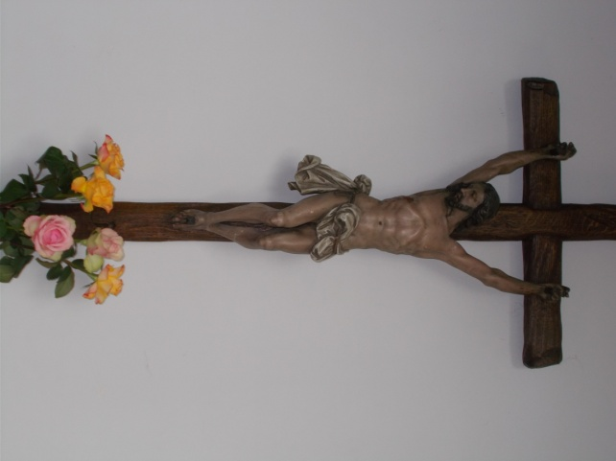
Jezus zei: 'Ik heb dorst.'
(Joh 19, 28)

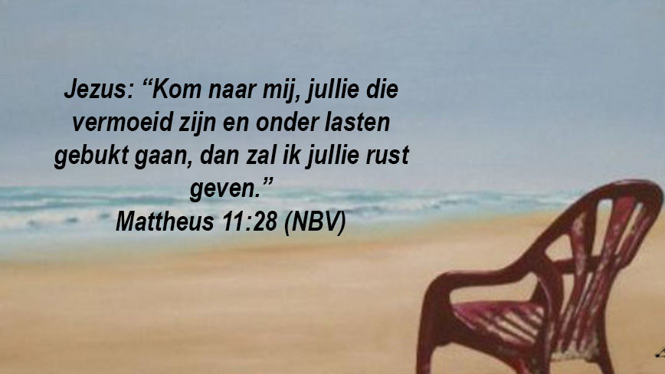

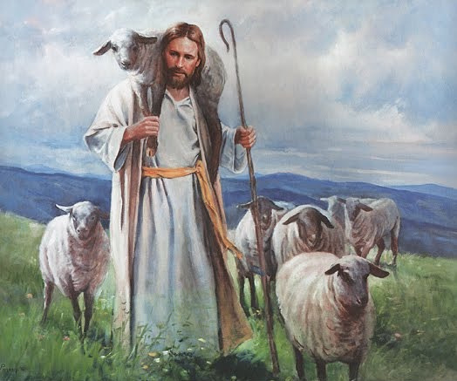
Jezus zei: "Ik ben de Goede Herder. De goede Herder geeft Zijn leven voor zijn schapen"
"Ik ken de mijnen en de mijnen kennen Mij. "
"Ik ben gekomen, opdat zij leven zouden bezitten, en wel in overvloed."
(Joh. 10, 1-21)
Jezus is hier…
- Wees je ervan bewust dat Jezus hier WERKELIJK aanwezig is!
Hij is de Zoon van de Levende God en is hier tegenwoordig in het Heilig Sacrament, in een klein stukje brood.
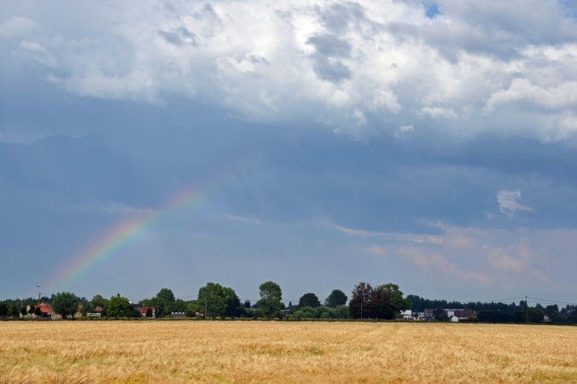

Jezus sprak tot hen: 'Ik ben het Brood des Levens: wie tot Mij komt, zal geen honger meer hebben, en wie in Mij gelooft, zal nooit meer dorst krijgen.' (Joh 6, 35)

stilte…

Kijk naar Hem… spreek met Hem…

- Kijk naar Hem. Hij is je Koning, je Bruidegom, de Schepper,
de Goede Herder, de Weg, de Waarheid, het Leven, …
Hij bemint jou door en door, Hij kent jou door en door…
Hij weet wat er in je hart leeft! Zeg het Hem! Spreek met Hem!

Heer Jezus,
dit is mijn verdriet:…
dit zijn mijn zorgen:…. (verleden, heden, toekomst)
dit is mijn vreugde:….
deze zijn mijn angsten:….
deze herinneringen doen me pijn: ….
dit zijn mijn verlangens:….
hier zie ik geen oplossing: ….
voor deze mensen wil ik bidden: ….

Ik geef dit alles nu aan U!
Doe ermee wat Gij goedvindt! Mijn zaak ligt in Uw handen.

stilte…
Hier is mijn hart Heer…

- Heer, voor U kniel ik neer. Ik erken dat ik zwak ben en klein.
Ik erken ook dat ik gezondigd heb, tegen U en tegen mijn naasten. Neem mij aan Heer, en was mij weer schoon.

Uit psalm 51
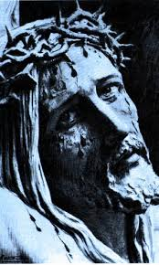
God, ontferm U over mij in Uw barmhartigheid
delg mijn zondigheid in Uw erbarmen
Was mijn schuld volkomen van mij af
reinig mij van al mijn zonden
Ik erken dat ik misdreven heb
altijd heb ik mijn vergrijp voor ogen
Jegens U alleen heb ik gezondigd
wat U tegenstaat, heb ik gedaan
Ach, met schuld belast, werd ik geboren
schuldig was ik toen mijn moeder mij ontving
Maar Gij hebt behagen in oprechtheid
Gij hebt mij geleerd in eigen hart te zien
Sprenkel mij met hysop dat ik rein word
was mij dat ik witter word dan sneeuw
Maak mij weer ontvankelijk voor blijde klanken
Geef mijn gekastijde lichaam nieuwe levensmoed
Wend uw ogen af van mijn gebreken
scheld mij al mijn schulden kwijt
Schep in mij een zuiver hart mijn God
Geef mij weer een vastberaden geest
Wil mij niet verstoten van Uw aanschijn
neem Uw heilige Geest niet van mij weg
Geef mij weer de weelde van Uw zegen
maak mij sterk in edelmoedigheid
Heer maak Gij mijn lippen los
dat mijn mond Uw lof kan zingen
Wat ik offer, God, is mijn boetvaardigheid
een vermorzeld en vernederd hart wijst Gij niet af

Het is goed hier te zijn, Heer…

- Dank nu de Heer omdat Hij naar jou luistert,
omdat je bij Hem mag zijn.

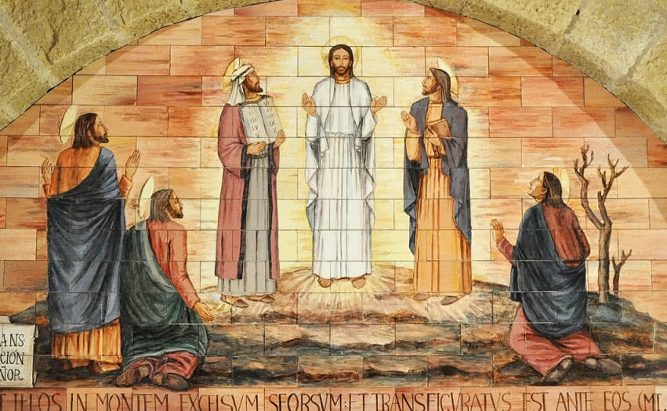
Zoals Petrus op de berg Tabor zegt tot de Heer, zo kunnen ook wij tot Hem zeggen:
"Meester, het is goed dat wij hier zijn." (Lc. 9,33)

stilte…

U ontmoeten Heer,
is niet het resultaat van een redenering,
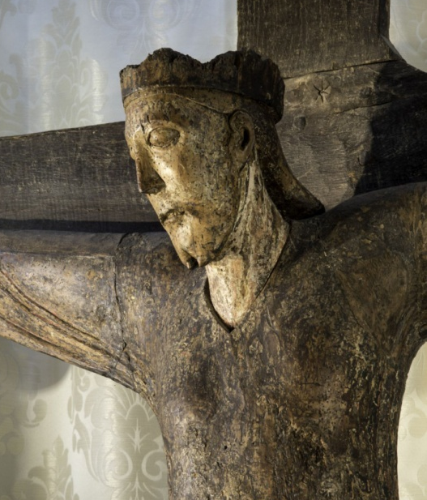
maar de glans van Uw aanwezigheid
die in mij oplicht
en heel mijn wezen overspant:
onmiddellijke Aanwezigheid,
stille Aanwezigheid,
omvormende Aanwezigheid.

Maak ik het heel stil in mezelf,
dan voel ik leven in mij
voel ik mijn "zijn" in mezelf
en doorheen dit bewustzijn
ontmoet ik U, mijn Heer en mijn God.

Heer, ik zou U de genade willen vragen
tot U te kunnen bidden, langdurig en innig.
Daarvoor sta ik hier opdat Uw blik op mij ruste.
Ik ben gewoon hier opdat Uw Geest in mij bidde.
Ik wil me stil houden voor U
zonder woorden, eenvoudig voor U staan
onder Uw blik.
(uit het heiligdom van Tancrémont)
Kom Heilige Geest…

- Bid nu tot de H. Geest…
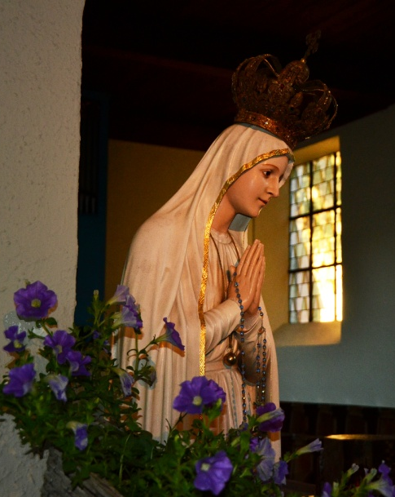
Maria, bruid van de Heilige Geest, gij werd door de H. Geest overschaduwd! Spreek voor ons ten beste, opdat ook wij de H. Geest aantrekken! Zo kunnen we de Vader verheerlijken, in de Zoon.
Maria, ik berg mij in Uw Onbevlekt Hart, mijn kleine cel, dààr wil ik samen met U, de Heer aanbidden…

stilte…

Kom Heilige Geest en ontsteek in mijn hart het vuur van de Goddelijke Liefde.
Kom, Heilige Geest en geef mij het zevenvoudige geschenk van Uw heilige gaven:
Wijsheid om Jezus' Liefde te smaken en er mijn hoogste geluk in te vinden.
Verstand om die Liefde beter te begrijpen
Wetenschap om te zien hoe die Liefde zich tot alles uitstrekt en zo die Liefde in alles terug te vinden.
Raad om te weten in bijzondere gevallen hoe ik mijn wederliefde moet betonen
Godsvrucht om innig en hartelijk met Jezus te kunnen omgaan
Sterkte om edelmoedig te offeren, uit Liefde tot Hem
Vreze des Heren om slechts één vrees te kennen: van Zijn Liefde gescheiden te worden. Amen.

Gebed om de vervulling van de H. Geest…

Jezus, ik weet dat ik van U ben en dat Gij voor immer van mij zijt.
Ik zeg U dank, omdat Gij mij Uw Heilige Geest gegeven hebt bij mijn doopsel en vormsel,
om samen met U een nieuw leven te kunnen leiden.
Vernieuw Uw Geest in mij.
Vervul mij steeds meer met Uw Geest,
maak mij volkomen nieuw door de volheid van Uw H. Geest,
zodat ik nieuwe inzichten ontvang in de H. Schrift,
nieuwe smaak en volharding in het gebed.

Geef mij U te vinden bij het ontvangen van de sacramenten,
lief te hebben zoals Gij liefhebt,
vergiffenis te schenken zoals Gij vergiffenis schenkt,
ten beste te spreken zoals Gij ten beste spreekt.

Geef mij getuige te zijn
zoals Gij getuige waart van de Waarheid,
de gaven te gebruiken waarmee Gij mij ruim begunstigt
voor het welzijn van Uw volk.
Moge ik de vrede en de vreugde smaken die Gij ons hebt beloofd.
Vervul mij met Uw Geest, Heer,
want mijn diepste verlangen is mij te laten vernieuwen
en alles aan te nemen wat Gij mij wilt geven.
Amen.

C. Aldunate, s
Zing een loflied voor de Heer…

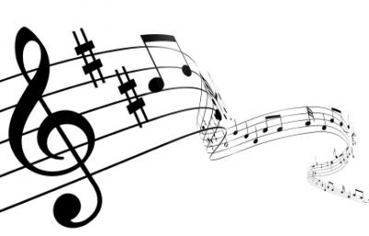
- Verheerlijk God, Vader - Zoon - H. Geest, met innerlijke lofzangen!

Kom, aanbid Hem, alle volken  Kom en loof Hem, gij zijn dienaars  Zegen Jezus, onze Heiland  Hij is kostbaar, vorst van glorie  Laat ons allen, Hem aanbidden  en Hem danken voor Zijn liefde  Loof de Redder, Christus Jezus  De Verlosser, zij geprezen.  Alleluia… alleluia… | Lof zij U goede God  Lof zij U, Gij zijt mijn kracht  Lof zij U, goede God. Alleluia.  Een lied van vreugde voor de Heer  Bezingt zijn goedheid telkens weer  Want Hij genees en maakt ons vrij  Alleluia…  Ja dank U voor uw Heil'ge Geest  uw liefde die ons hart geneest  En die ons leven zuiver maakt  Alleluia…
Hart van de Heer vol liefd' en kracht  vervul ons met Uw Heil'ge Geest  opdat ons hart van liefde brandt  En steeds meer op het Uwe lijkt. | Vader, ik aanbid U  'k Leg mijn leven voor U  o ik bemin U…  Jezus… Heilige Geest… Drie-Ene God…

- Gij zijt de Heilige, de Allerhoogste… zonder U, kunnen wij niets…
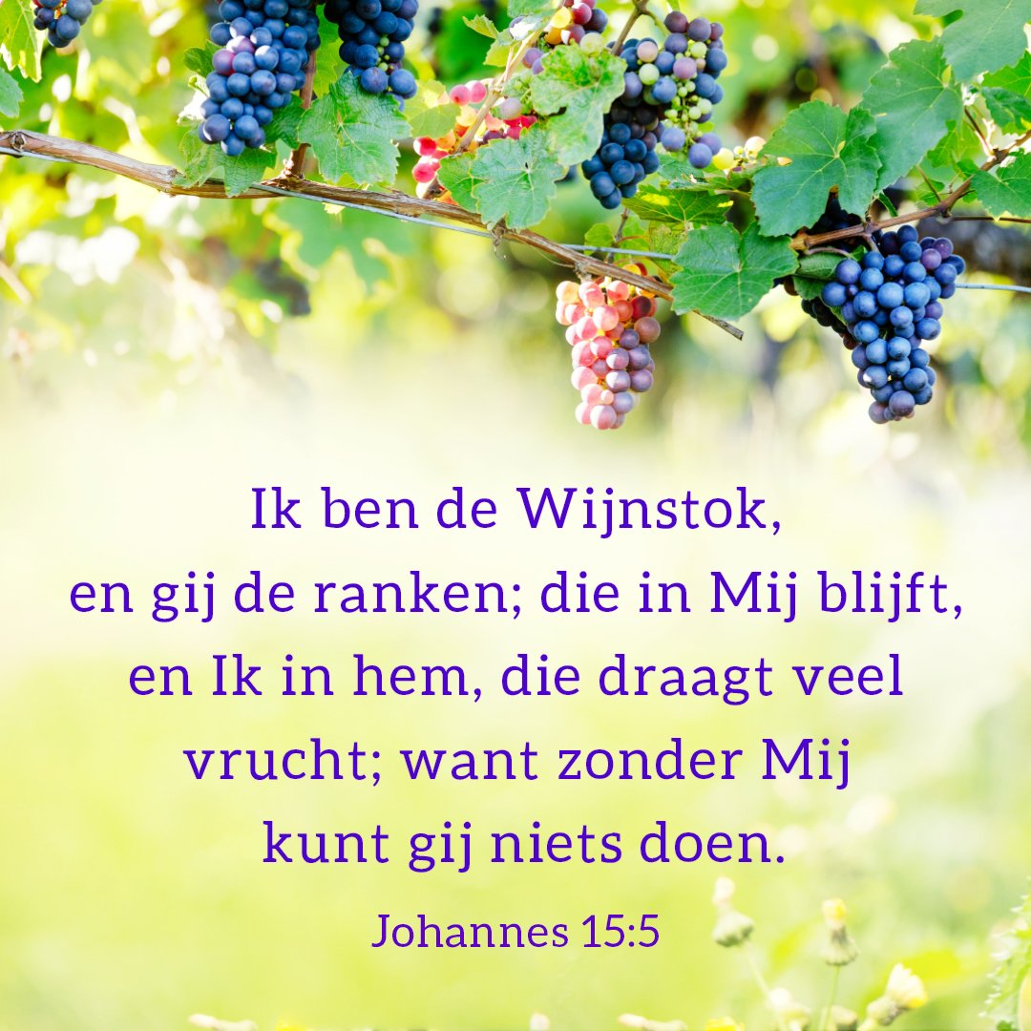

Diepe stilte in ons hart…

- Komen we nu in een DIEPE STILTE…
Ik in U en Gij in mij… meer niet…
Geen woord wordt gesproken, geen stem weerklinkt
geen enkel geluid is te horen
Toch klinkt over heel de aarde hun roep
hun boodschap dringt door tot de rand van de wereld…
psalm 19A

"In het stille gebed is de mens volkomen mens."
"De stilte is de grootste vrijheid van de mens."
"De grote dingen van het menselijk bestaan, beleven we in stilte, onder de blik van God."
(Kard. Robert Sarah)
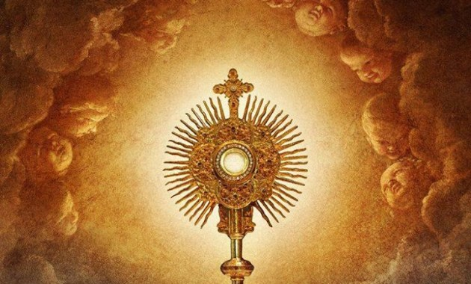

Andere gebeden…
- In bijlage staan nog gebeden naar wens…

- Maar probeer nu niet tè veel te lezen…
Vertoef bij Jezus. Alles is gezegd, gevraagd. Je hebt gedankt en geprezen… Nu mag het heel stil zijn.
Adem diep. Hij is onze Levensadem!
Je mag bij Hem zijn zoals je bent.

- Als je toch iets leest, blijf dan stilstaan bij wat je raakt in je hart. Herhaal het enkele keren, tot je weer stil wordt…

- Maria en al de heiligen zijn hier nu ook aanwezig om met jou te bidden…

Gebedje dat de kinderen in Fatima leerden van de engel

“Mijn God, ik geloof in U, ik aanbid U, ik hoop op U en
ik bemin U.
Ik vraag U vergiffenis voor hen die niet geloven,
U niet aanbidden, niet op U hopen en U niet beminnen.”
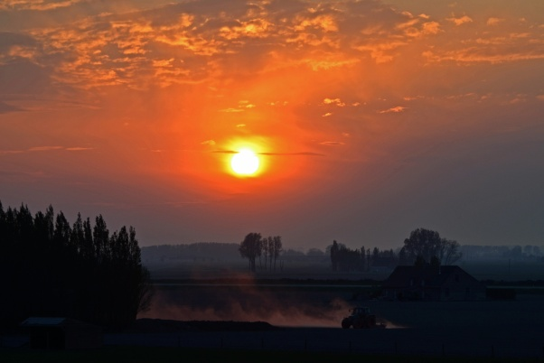
En nu, vooruit!

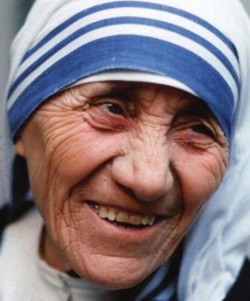
Lieve Jezus,
Help me Uw wondere geur te verspreiden waar ik ook ga.
Verlicht mijn ziel met Uw Geest en Leven.
Doordring en bezit mijn gehele wezen
zozeer dat mijn leven alleen een uitstraling mag zijn
van het Uwe.
Schijn door mij heen en wees zo in mij
dat elke ziel met wie ik in aanraking kom,
Uw aanwezigheid in mijn ziel mag voelen.
Laat hen opzien en niet langer mij zien, maar alleen Jezus!
Blijf bij me en dan zal ik beginnen te stralen zoals U straalt,
zo te stralen dat ik een licht zal zijn voor anderen.
Het licht, o Jezus, zal helemaal van U zijn;
Niets ervan zal van Mij zijn. Het zal U zijn,
stralend naar anderen door mij heen.
Laat mij U prijzen op de wijze waar U het meest van houdt,
door te schijnen op degenen rondom mij.
Laat mij U verkondigen zonder te preken,
niet door woorden, maar door mijn voorbeeld,
door de aangrijpende kracht,
de hartelijke invloed van wat ik doe,
de duidelijke volheid van de liefde
die mijn hart voor U draagt.
Amen.

gebed van Kardinaal John Henry Newman
elke dag gebeden door H.Moeder Teresa

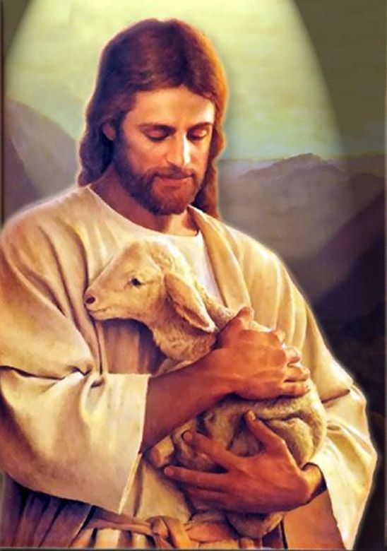

Bidden tot de Heer…

Bijlage met gebeden

Gebed om bescherming - de wapenrusting Gods

God zij dank, die ons de overwinning geeft door onze Heer Jezus Christus!

Ik neem de hele wapenrusting Gods om stand te houden. Mijn strijd is niet tegen vlees en bloed, maar tegen de boze machten van de duivel. Daarom stel ik mijn vertrouwen niet op de mensen; maar de Allerhoogste God is mijn helper.

Ik omgord mij met de waarheid, ontmasker al satans leugens, en wandel in openheid.

Mijn hart bescherm ik met het pantser van gerechtigheid. Door mijn geloof in Jezus Christus ben ik rechtvaardig voor God.

Mijn voeten zijn bereid dit evangelie van vrede met God te brengen. Hierbij is mijn geloof het schild, dat alle brandende pijlen van satan dooft.

Mijn gedachten bescherm ik met de helm van hoop op redding, want ik weet welke gedachten God over mij koestert: gedachten van vrede, om mij een hoopvolle toekomst te geven.

Het zwaard van de Geest, Gods Woord, is mijn wapen. Daarmee overwin ik alle bolwerken en alle tegenstand tegen Gods waarheid. Daarbij bid ik voortdurend in de Geest, ook voor alle gelovigen.

In Hem ben ik meer dan overwinnaar!

Amen.

De bescherming van de Allerhoogste (psalm 91)

Hij die de bescherming geniet van de Allerhoogste, die in de schaduw van de Almachtige woont, hij zegt tot de Heer: “mijn toevlucht, mijn burcht, mijn God, op wie ik vertrouw”.

Want Hij maakt u los uit de strik van de jagers, behoedt u voor de kwaadaardige tong. Hij zal u met zijn vleugels beschermen, onder Zijn wieken vindt gij, een toevlucht, Zijn trouw is uw pantser en schild.

Geen nachtelijk onheil hoeft ge te vrezen, geen pijl bij klaarlichte dag, geen ziekte die sluipt in de duisternis, geen kwaal in de gloeiende zon. Al vallen er naast u duizend neer, tienduizend man aan uw zijde, u zal het onheil niet deren. Het zal gebeuren onder uw ogen;
ge zult de straf van de zondaars zien.
De Heer is immers uw toevlucht, de Allerhoogste uw burcht.
Het kwaad zal u niet bereiken. De ramp blijft ver van uw tent.

Hij heeft zijn Engelen last gegeven op al uw wegen u te bewaken.
Zij zullen u op hun handen dragen, geen steen zal uw voeten kwetsen. Ge kunt op slangen en adders trappen, leeuwen en draken trotseren.

Wie op Mij rekent zal Ik verlossen, beschermen zal Ik wie Mij erkent. Wanneer hij Mij aanroept zal Ik hem horen, hem bijstaan in iedere nood, hem redden en aanzien schenken, zijn levensdagen zal Ik vervullen, Mijn zegen zal hij ervaren.

Eer aan de Vader en de Zoon en de Heilige Geest, zoals het was in het begin en nu en altijd, en in de eeuwen der eeuwen.

Amen.

Gebed om bescherming , bekering en bevrijding

Vader in de hemel,
voor alles wat ik van U mocht ontvangen,
Wil ik U loven en danken.

Laat het kostbaar Bloed van Uw Zoon Jezus Christus over mij komen en mij beschermen.

Wil mij meer en meer vervullen met Uw H. Geest en Zijn gaven, met nederigheid, met geloof, hoop en vertrouwen,
met liefde en wijsheid.
Met de gave van onderscheiding en van geestelijke begeleiding.

Leg in mijn hart het verlangen naar gebed.
En maak mij open voor elke gave die Gij mij wil schenken.

Ik schenk vergiffenis, Vader, aan iedereen en ik vraag U om vergeving van mijn eigen zonden en tekortkomingen.

Dat door het kostbaarst Bloed van Uw Zoon Jezus, ik geheel en al mag worden: gereinigd, vernieuwd en beschermd; mijn lichaam en mijn verstand, mijn hart en mijn wil, mijn ziel en mijn geest, mijn geheugen en mijn gevoelens, mijn gedrag en wat er in mij is aan waarden.

Genees mijn negatieve gevoelens, Vader.
Genees iedere wonde van mijn hart en van mijn geest.
Wil door “het zwaard van Uw Heilige Geest” (Ef.617 / Heb 4.12)
verbreken en vernietigen: al het negatieve dat in mij is vanuit het voorgeslacht, of dat iemand op mij heeft overgedragen, of dat te wijten is aan verslaving. Zowel als dit gebeurd is in het verleden, of als het nu gebeurt, of in de toekomst zal gebeuren, of als ik er weet van heb of niet.

In naam van Jezus Christus
door Zijn macht, Zijn bloed, Zijn kruis, Zijn gezag en Zijn barmhartigheid, en door de Onbevlekte Ontvangenis van Maria, bind en verbreek ik binnenin mij of buiten mij, de macht en de kracht van iedere boze geest afzonderlijk, en van alle boze geesten tezamen, die mij (en naam persoon) proberen te schaden en kwaad te doen.

En in dezelfde naam van Jezus en Maria, beveel ik deze boze geesten en hun trawanten mij (en naam persoon) op een vredige en rustige manier te verlaten, en onmiddellijk en direct naar de voet van het kruis te gaan, en nooit meer terug te zullen komen om mij (ons) kwaad te doen.

Jezus,
herstel wat deze boze geesten in mij en in mijn leven hebben aangericht.

Heilige Geest, vul de leemten, die nu, na mijn gebed, in mij ontstaan zijn, tot overvloedens toe, met Uw liefde.

Kom, Heilige Geest,
kom op de machtige voorspraak van het Onbevlekte Hart van Maria, Uw welbeminde bruid.
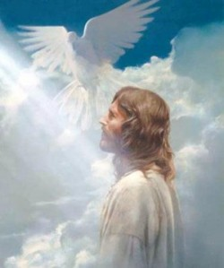
Liefste Moeder Maria, Heilige Michaël, Rafael en Gabriel, Heilige Engelbewaarder (Heilige N.N):
bid voor ons.

Amen.

(naar Father Bob Hilz)
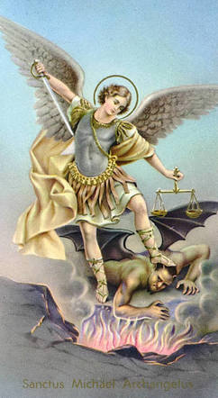
Heilige Aartsengel Michaël

Verdedig ons in de strijd. Wees onze bescherming tegen de boosheid en de
listen van de duivel. Dat God hem gebiede, zo smeken wij ootmoedig, en gij, vorst van de hemelse legerscharen: drijf satan, en alle andere boze geesten, die tot het verderf van de zielen over de wereld ronddwalen, door de Goddelijke kracht in de hel terug! Amen.

Toewijding aan de H. Michaël
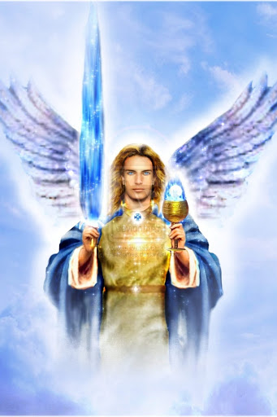
Heilige Aartsengel Michaël, ik wijd me gans aan U toe. Ik stel mij, mijzelf, mijn familie en alles wat me toebehoort, onder Uw machtige bescherming. Wil gestadig de Goddelijke liefde in mijn hart doen toenemen. Gedenk o Engel Gods, dat ik, van heden af, gans onder Uw hoede sta. Bekom voor mij een altijd vuriger liefde: tot God mijn Vader, tot Jezus mijn Verlosser, tot de Heilige Geest mijn Heiligmaker, tot Maria mijn hemelse Moeder en tot Jozef mijn beschermer.

Heilige Michaël, bid voor ons.
Heilige Michaël, red ons land.
Heilige Michaël, red de wereld.

Gebed tot de heilige Engelbewaarder

Mijn Heilige Engelbewaarder,
mij door de Goddelijke goedheid
geschonken, verlicht, bewaar, geleid
en bestuur mij. Gelieve voor mij te
bidden elk ogenblik ik mijn gebeden
niet kan uiten. Gelieve ook in het
Goddelijk licht, de Engelbewaarders
te ontmoeten, van diegene die ik
bijzonder liefheb en van wie ik
Geestelijk behartig hen te leiden
en te beschermen. Amen.

Toewijding aan St. Jozef
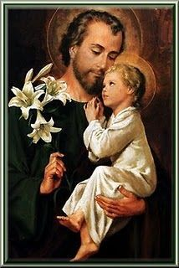
Verheug U, Jozef, geestelijke vader en
voedstervader van Jezus, bruidegom van
Maria, de Heer is met u. Gezegend zijt
gij boven alle mannen der aarde en
gezegend is Jezus, de zoon van de
Allerlieflijkste Maagd. Heilige Jozef,
machtige helper in alle nood, beschermer van
de zuiverheid, bid voor ons, arme zondaars, nu
en in het uur van onze dood.
Amen.
Voor ons huisgezin
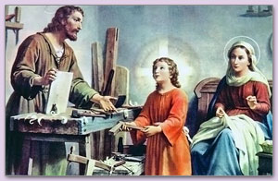
H. Jozef, bewaarder van het heilige huisgezin, bescherm ons gezin. Verwijder van ons alle besmetting van dwaling en zedenbederf. Sta ons genadig bij in de strijd tegen het kwaad. Geef ons de moed om iedere dag opnieuw onze plichten te vervullen en de wil van God te volbrengen. Weerhoud onze tong van onwaarheid en kwetsende woorden. Verlicht ons verstand als we beslissingen nemen. Sterk ons in tegenspoed en ontmoediging. Verstevig onze liefde opdat in ons gezin steeds wederzijds vertrouwen en verdraagzaamheid zouden heersen. Keer alle gevaren naar ziel en lichaam van ons af: aan huis, bij de arbeid en op de baan. En moge tenslotte God steeds de ereplaats bekleden in ons gezin en in onze harten.
Amen.

De Tien Geboden
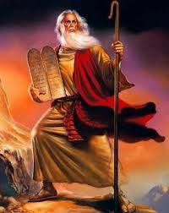
- Bovenal bemin één God.
- Zweer niet ijdel, vloek noch spot.
- Heilig steeds de dag des Heren.
- Vader, moeder zult gij eren.
- Dood niet, geef geen ergernis.
- Doe nooit wat onkuisheid is.
- Vlucht het stelen en bedriegen.
- Ook de achterklap en het liegen.
- Wees steeds kuis in uw gemoed.
10.En begeer nooit iemands goed.
Akte van geloof

Mijn Heer en mijn God, ik geloof vast al wat Gij geopenbaard hebt en door de heilige Kerk mij voorhoudt te geloven. Opdat Gij de opperste en onfeilbare Waarheid zijt.
In dit geloof wil ik leven en sterven.

Akte van hoop

Mijn Heer en mijn God, ik hoop met een vast vertrouwen van U te bekomen, door de verdiensten van Jezus Christus,
het eeuwig geluk en de genaden om het te verdienen.
Omdat Gij oneindig goed zijt voor ons, almachtig en getrouw in Uw beloften;
In deze hoop wil ik leven en sterven.

Akte van liefde

Mijn Heer en mijn God, ik bemin U boven al, uit geheel mijn hart, uit geheel mijn ziel en uit al mijn krachten, omdat Gij oneindig volmaakt en alle liefde waardig zijt.
En ik bemin mijn naaste gelijk mijzelf, uit liefde tot U.
In deze liefde wil ik leven en sterven.

Akte van berouw

Mijn Heer en mijn God, het is mij leed, dat ik tegen Uw Opperste majesteit misdaan heb. Ik verfoei al mijn zonden, niet alleen omdat ik Uw straffen heb verdiend, maar vooral omdat ze U mishagen, die oneindig volmaakt en alle liefde waardig zijt. Ik maak het vast voornemen mijn leven te beteren en de gelegenheid tot zonde te vluchten. In dit berouw wil ik leven en sterven.
Angelus

De Engel des Heren heeft aan Maria geboodschapt.
En zij heeft ontvangen van de Heilige Geest.
Wees gegroet, Maria, vol van genade….

Zie de dienstmaagd des Heren.
Mij geschiede naar Uw woord.
Wees gegroet, Maria, vol van genade….

En het woord is vlees geworden.
En Het heeft onder ons gewoond.
Wees gegroet, Maria, vol van genade….

Bid voor ons Heilige Moeder van God.
Opdat wij de belofte van Christus waardig worden.

Laat ons bidden:

Wij bidden U, o Heer,
stort Uw genade in onze harten,
opdat wij,
die door de boodschap van de Engel
de menswording van uw Zoon gekend hebben,
door zijn lijden en kruis gebracht worden
tot de glorie van de verrijzenis.
Door dezelfde Christus, onze Heer.
Amen.

Gebed van overgave

Vader,
ik leg mij in Uw handen,
doe met mij wat Gij goedvindt.
Wat Gij ook met mij wilt doen,
ik dank U.
Tot alles ben ik bereid,
alles aanvaard ik,
als Uw wil maar in mij geschiedt
en in al Uw schepselen;
niets anders verlang ik, Vader.
Ik vertrouw U mijn ziel toe,
ik geef ze aan U, mijn God,
met alle liefde waartoe ik in staat ben,
want ik heb U lief
en ik heb er behoefte aan,
mij aan U te geven,
mij aan U toe te vertrouwen
zonder voorbehoud,
zonder maat,
met een oneindig vertrouwen:
want U bent mijn Vader.

Charles de Foucauld

Jezus spreekt tot Josepha Menendez
"Ik ben de wijsheid en het geluk. Ik ben de liefde en de barmhartigheid, Ik ben de vrede."
"Vrees niets, Ik hou van je en Ik zal je nooit verlaten."
"Vandaag is Mijn verlangen dat je in Mijn vreugde leeft."
"Meen niet dat het onbelangrijk is, want het gebed is de sleutel, die alle deuren opent."
"Ik kan niets weigeren aan de ziel, die alles van Mij verwacht. De mensen weten te weinig hoezeer Ik verlang hen te helpen en hoe zij Mij verheerlijken door hun vertrouwen en hun overgave."
"Het lijden gaat voorbij, en de verdienste is eeuwig."
"Mijn kruis is de deur van het ware leven… De ziel die het heeft weten te aanvaarden en te beminnen, zoals Ik het haar heb gegeven, zal door dat kruis binnen kunnen gaan in de luister van het eeuwig leven."
"Aanbid de macht en de majesteit van je God…"
"Als je werkelijk van Mij houdt, wat zul je dan niet doen om op Mij te lijken… En zul je iets aan Mijn liefde weigeren?"
"Blijf in Mijn vrede. Ik ben altijd met je, zelfs wanneer je Mij niet ontwaart."
"De eucharistie is de ingeving van de Liefde. Zij is het leven en de kracht van de zielen. Het geneesmiddel voor al hun zwakheden, de leeftocht voor de doortocht van deze tijd naar de eeuwigheid."
"Vrees niets, Mijn barmhartigheid en Mijn liefde zijn oneindig groter dan jouw ellende en jouw zwakheid zal nooit mijn kracht overschrijden."
"Vrees niets, Ik ken je, maar Ik hou van je op zo'n manier dat niets van je ellende de blik van Mijn hart van je zal doen afwenden."
"Denk onophoudelijk aan Mij. De mensen verheerlijken Mij zo wanneer zij zich Mij herinneren."
"Ik heb jouw kracht niet nodig, maar je overgave."
"Als jij je in alles aan Mij overgeeft, zul je alles in Mijn hart vinden."
"Bied alles aan mijn Vader aan, verenigd met Mijn smarten."
"Ik wacht op je."
"Ik houd Mijn ogen op jou gericht. Houd jij de jouwe op Mij gericht en geef je over aan Mij."
"Ik wil dat de wereld Mijn hart kent. De Liefde wordt het nooit beu te vergeven."

Gebed tot de vijf wonden van Jezus
O mijn Jezus! O Liefde van mijn hart! Door de heilige wonden die Uw liefde voor ons heeft doorstaan en waardoor Gij Uw Bloed hebt gestort op het kruis, ontferm U over ons!
Verlos ons van alle gevaren die ons bedreigen, verleen ons de tijd en de genade om berouw te hebben, en, na onze dood, de vergiffenis van onze zonden.
Laat ons al onze broeders en zusters liefhebben, vriend en vijand, en laat hen ons beminnen opdat wij allen voor eeuwig gelukkig zouden zijn met al Uw uitverkorenen in de hemel, Uw Koninkrijk, o Gij, die mijn God zijt en die leeft en heerst in eenheid met de Vader en de Heilige Geest, in de eeuwen der eeuwen. Amen.
St Franciscus van Sales

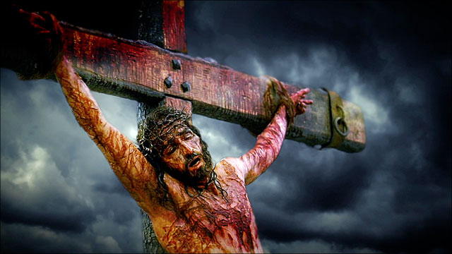

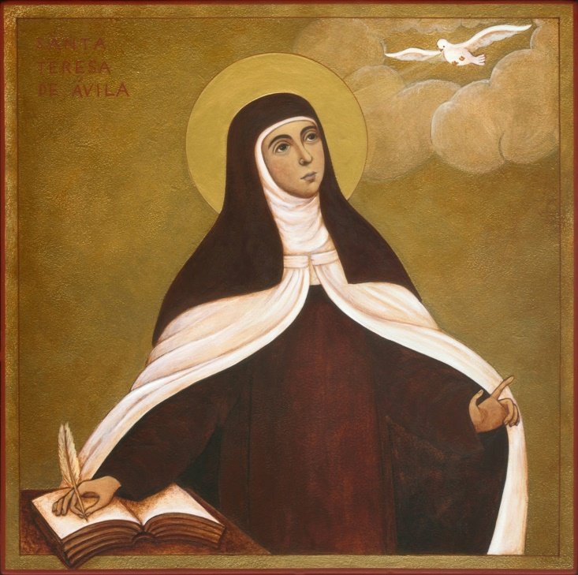
Nada Te turbe
Laat niets U verwarren
niets U verschrikken.
Alles gaat voorbij,
God verandert niet.
Geduld overwint alles.
Wie op God vertrouwt,
hem zal niets ontbreken.
God alleen is genoeg.

Teresa van Avila
Gebed van pater Slavko
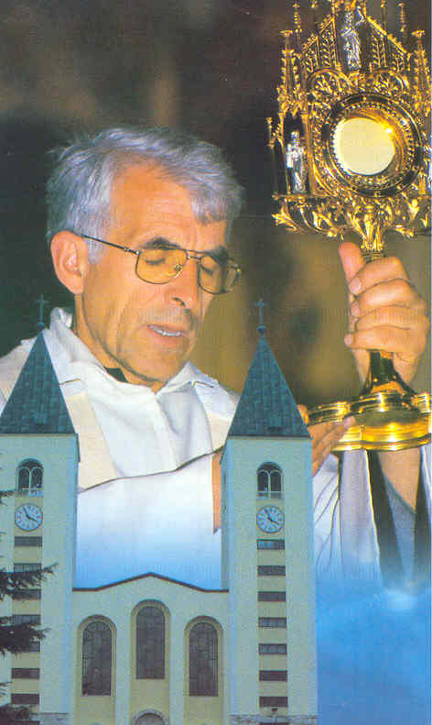
Jezus, Gij zijt mijn God. Gij zijt de bron van heiligheid.
U alleen wil ik aanbidden. En niemand anders!
Daarom laat ik alle dingen, alle personen, alle programma's achter mij. Ik laat alles varen, maar ik aanbid U.
Ik wens dat mijn hart in gedachten en gevoelens in U opgaat.
Ik geef me met mijn hele wezen aan U over.
Moeder Maria, ik voel hoe onwaardig ik ben om Jezus te aanbidden. Dank U dat gij bij mij zijt! Ik schenk U mijn hart, moeder Maria, opdat gij in mij en met mij Jezus kunt aanbidden.
Heer, verwijder uit mijn hart alle hoogmoed, zelfzucht en al het overige dat mij verhindert om diep voor U te buigen.
Jezus spreekt tot zuster Faustina
"Alles wat bestaat rust in de schoot van Mijn barmhartigheid - veel intiemer dan een kind in de schoot van zijn moeder. Hoezeer kwetst Me het gebrek aan vertrouwen!"
" Troost Mijn Hart! Hoe groot toch is de onverschilligheid van de zielen! Ze vinden tijd voor alles, maar niet om naar Mij toe te komen en voor zichzelf genaden te halen!"
" Zolang ze nog tijd hebben, moeten ze tot de bron van Mijn barmhartigheid vluchten en geen zondaar mag angst hebben om tot Mij te naderen!"
" Uit al Mijn wonden, bijzonder uit de wonde van Mijn Hart, vloeien stromen van liefde. Spreek tot de wereld over Mijn barmhartigheid!"
"Ik verheug Me, als men veel van Mij verlangt. Ik ben gedrongen om veel te geven. Kleinhartigen die weinig verlangen, bedroeven Me."
"De grootste zondaars kunnen heel grote heiligen worden als ze zich aan Mijn barmhartigheid toevertrouwen. Uit Mijn barmhartigheid kan men enkel putten met de kruik van vertrouwen: hoe groter het vertrouwen is, des te meer men ontvangt."
"Als een ziel Mijn goedheid looft, siddert de satan en vlucht in het diepste van de hel."
"Jezus, ik vertrouw op U."
kroontje van de Goddelijke barmhartigheid
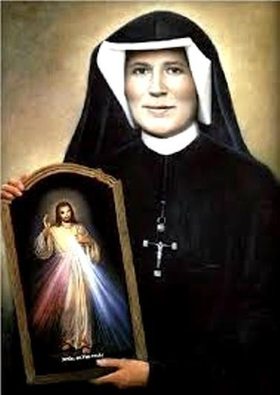
1 x Onze Vader….
1 x Wees gegroet….
1 x Ik geloof….

Op de grote kralen

Eeuwige Vader, ik offer U op, het lichaam en
het Bloed, de ziel en de Godheid van Uw
beminde Zoon, onze Heer Jezus Christus, tot
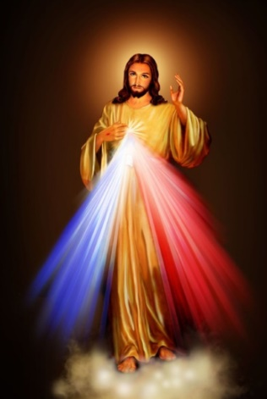
verzoening van onze zonden en die van de
hele wereld.

Op de kleine kralen

Omwille van Zijn bitter lijden, heb
medelijden met ons en met geheel de wereld.

Ter afsluiting 3 x

Heilige God, Heilige Almachtige God, Heilige Eeuwige God, heb medelijden met ons en de gehele wereld.

Gebed voor de stervenden

Vader lief, heb medelijden.
Heb medelijden met Uw kinderen.
Laat hen niet verloren gaan.
Het zijn ook Uw kinderen,
Uw lievelingen.
Neem hen op in Uw liefde, nu en altijd.
Voor deze mensen heeft Jezus geleden.
Voor deze mensen is Jezus gestorven.
Jezus lief, heb medelijden.
Heb medelijden met Uw kinderen.

Geest van liefde,
Geest van God,
neem deze mensen die gaan sterven
op in Uw liefde.
Wees hen genadig.
Spaar hen.
Laat hen niet verloren gaan.
Neem hen op in Uw liefde
voor alle eeuwigheid.

Dit zegt tot U Moeder Maria.
Bid dit gebed elke dag mijn kinderen.
Door dit gebed zult ge veel zielen redden.
God zal hen genadig zijn en vergiffenis schenken.
Uit het boek: “God is Liefde”
Geloofsbelijdenis
Ik geloof in God de Almachtige Vader,
Schepper van Hemel en aarde,
en in Jezus Christus, zijn enige Zoon, onze Heer,
die ontvangen is van de Heilige Geest en geboren uit de Maagd Maria, die geleden heeft onder Pontius Pilatus, gekruisigd is, gestorven en begraven,
die neergedaald is ter helle,
de derde dag verrezen uit de doden,
die opgevaren is ten Hemel en zit aan de rechterhand van God zijn Almachtige Vader.
Vandaar zal Hij komen oordelen, de levenden en de doden.
Ik geloof in de Heilige Geest, de Heilige Katholieke Kerk,
de gemeenschap van de Heiligen, de vergiffenis van de zonden, de verrijzenis van het lichaam en het eeuwig leven.
Amen.

Gebed van zr. Faustina tot de hemelse Vader
O Mijn God, hoezeer wens ik een klein kind te zijn, daar Gij toch mijn Vader zijt! Ge weet hoe klein en zwak ik ben; derhalve smeek ik U, blijf bij mij ieder ogenblik van mijn leven en bijzonder in het uur van mijn dood.
O goede en barmhartige Vader, ik weet dat Uw grenzeloze goedheid, de tederheid en de overgave van de beste aller moeders ver overtreft, want zelfs "moesten mijn vader en mijn moeder mij verlaten, Gij trekt U mij aan" (ps 27,10) en drukt mij aan Uw Hart. Amen. (Dagboek I,112)
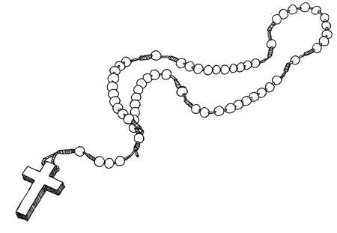
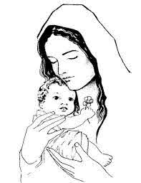
Onze Vader
die in de Hemel zijt
Uw Naam worde geheiligd, Uw Rijk kome.
Uw wil geschiede op aarde zoals in de hemel.
Geef ons heden ons dagelijks brood
en vergeef ons onze schulden
zoals ook wij vergeven aan onze schuldenaren.
En breng ons niet in beproeving
maar verlos ons van het kwade. Amen.

Wees gegroet Maria
vol van genade
de Heer is met U
gezegend zijt gij boven alle vrouwen
en gezegend is de vrucht van uw lichaam, Jezus.
Heilige Maria
Moeder Gods
bid voor ons arme zondaars.
Nu en in het uur van onze dood. Amen.

Eer aan de Vader en de Zoon en de Heilige Geest.
Zoals het was in het begin
en nu en altijd en in de eeuwen der eeuwen. Amen.

O mijn Jezus, vergeef ons onze zonden. Behoed ons voor het vuur van de hel. Breng alle zielen naar de hemel. Vooral diegenen die Uw barmhartigheid het meeste nodig hebben.

Hoe bidden we de rozenkrans
In het begin: maak een kruisteken, bid op het eerste bolletje de Geloofsbelijdenis en een onze Vader; vervolgens op de drie kleine bolletjes:
Wij groeten U Maria, Dochter van God de Vader.
Wij groeten U Maria, Moeder van God de Zoon.
Wij groeten U Maria, Bruid van God de H. Geest + Weesgegroet
en op het einde: Glorie zij de Vader de Zoon en de Heilige Geest.
De 5 blijde Mysteries

- Boodschap van de Engel Gabriël aan Maria
Vrucht: De nederigheid
- Bezoek van Maria aan haar nicht Elizabeth
Vrucht: De liefde tot de naaste
- Geboorte van Jezus in een grot te Bethlehem
Vrucht :De geest van armoede
- Jezus wordt opgedragen in de tempel
Vrucht: De zuiverheid, de gehoorzaamheid
- Terugvinding van Jezus in de tempel.
Vrucht: Het zoeken van God in alle dingen

De 5 droevige Mysteries

- Doodsangst van Jezus in de Hof van Olijven
Vrucht: Het berouw over onze zonden
- De geseling van Christus
Vrucht: De liefde tot de boetvaardigheid
- Doornenkroning van Jezus
Vrucht: De versterving van de eigenliefde
- Kruisdraging van Jezus
Vrucht: het geduld in onze kruisen
- De kruisiging en dood
Vrucht: De liefde tot Jezus en Maria
De 5 Glorievolle Mysteries

- De Verrijzenis van Jezus
Vrucht: Het veranderen van levenswijze
- De Hemelvaart van Jezus
Vrucht: Het verlangen naar de Hemel
- Nederdaling van de Heilige Geest over Maria en de apostelen
Vrucht: Het meewerken met Gods genade
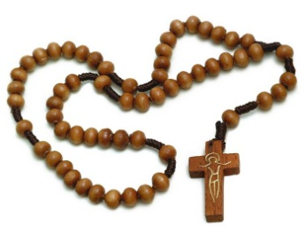
- Tenhemelopneming van Maria
Vrucht: De volharding
- De kroning van Maria in de Hemel
Vrucht: Het vertrouwen op de Allerheiligste Maagd

De 5 Mysteries van het Licht

- Het doopsel van Jezus in de Jordaan
Vrucht: Herboren worden vanuit de Geest
- Jezus openbaart zich op de bruiloft van Kana
Vrucht: Openen we ons hart voor het geloof van Maria
- Verkondiging van het Rijk Gods
Vrucht: Voor bekering dat ze de liefde en de barmhartigheid van Jezus mogen leren kennen
- De gedaanteverandering op de berg Tabor
Vrucht: Aanvaarden van onze beproevingen om samen met Christus te komen tot een nieuw en verheerlijkt leven
- De instelling van de Heilige Eucharistie
Vrucht: De liefde van Jezus in de Eucharistie

Kruisteken

In de naam van de Vader, de Zoon en de Heilige Geest. Amen.

Toewijding aan het H. Hart van Jezus

O Jezus, wij weten dat Gij zachtmoedig zijt, dat Gij Uw Hart voor ons hebt gegeven. Het is met doornen gekroond door onze zonden.

Wij weten dat Gij ook vandaag nog voor ons bidt,
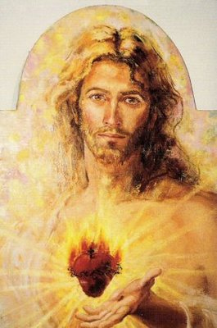
opdat wij niet verloren gaan.
Jezus, denk aan ons als wij in zonde vallen.
Maak dat wij allen van elkaar houden door Uw allerheiligste Hart.
Maak dat de haat tussen de mensen verdwijnt.

Toon ons Uw liefde. Wij houden allemaal van U. En wij verlangen ernaar dat Gij ons beschermt met Uw Hart van goede Herder.
Ga ieder hart binnen, Jezus! Klop op de deur van ons hart. Wees geduldig en tegelijk onverzettelijk ten opzichte van ons. Wij zijn nog in onszelf opgesloten, omdat wij Uw wil niet hebben begrepen.

Klop zonder ophouden, O Jezus, maak dat ons hart voor U opengaat, vooral dan wanneer wij ons het lijden herinneren dat Gij voor ons hebt doorstaan. Amen.

Gebed van toewijding aan de
Heilige Drievuldigheid door Maria
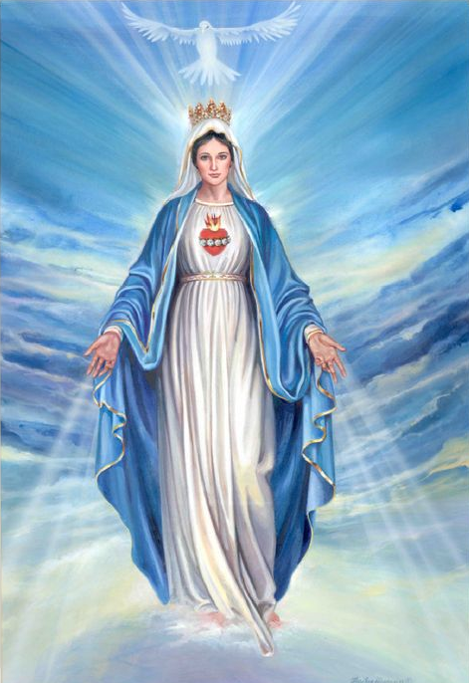
Maria, Gij hebt ons uitgenodigd
om ons toe te wijden
aan Uw Onbevlekt Hart.
Ik weet dat het Uw enig verlangen
is ons tot God te brengen,
omdat Gij ons oneindig liefhebt
en omdat Gij verlangt
dat we gelukkig zijn.

Maria, vandaag wil ik Uw oproep beantwoorden.
Stervend op het kruis, heeft Jezus U aan mij gegeven,
Ik geef mezelf ook aan U.
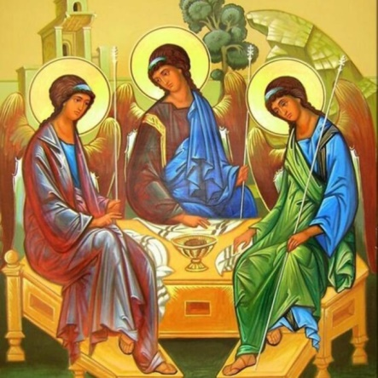
In Uw handen vernieuw ik mijn doopbeloften en wijd ik mij toe aan Uw Onbevlekt Hart, om toe te behoren aan de Heilige Drievuldigheid. Ik leg in Uw
handen mijn hart, mijn ziel, mijn
geest, en mijn lichaam, mijn talenten
en mijn gaven, mijn verleden, mijn
heden en mijn toekomst.

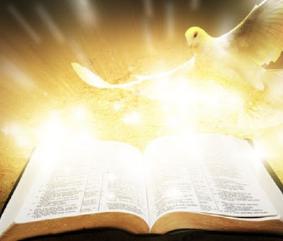
Maria, neem mij in Uw armen, en help mij om Jezus lief te hebben zoals Gij Hem hebt liefgehad! Met U wil ik leren naar het woord van de Vader te luisteren en Zijn wil te doen.
Net als U, Maria, krijg ik en ontvang ik de Heilige Geest in mijn hart.

Met U, Maria, wil ik leren alle mensen lief te hebben want ze
behoren allen aan uw Zoon Jezus. Ik wijd mezelf aan U opdat mijn gebed het gebed
van het hart mag zijn, waarin ik de vrede, de vreugde en de liefde vind, en de kracht om mij te verzoenen met mijn broeders en zusters.

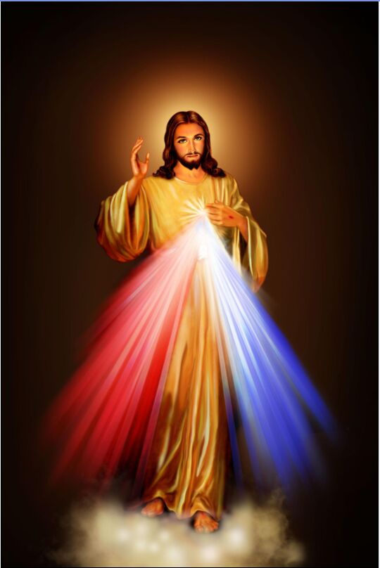

Ik wijd U ook heel mijn familie toe, al mijn vrienden, alle mensen, vooral zij die op dit ogenblik het meest nood hebben aan de bijstand en de barmhartigheid van God.

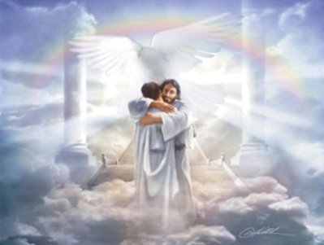
Ik verlang zoals Jezus te
leven aan Uw zijde alle dagen
van mijn leven.
Dat voortaan, met U,
alles in mij de Heer moge prijzen!
Dat mijn hart zich moge verheugen
in God mijn Redder.
Amen.

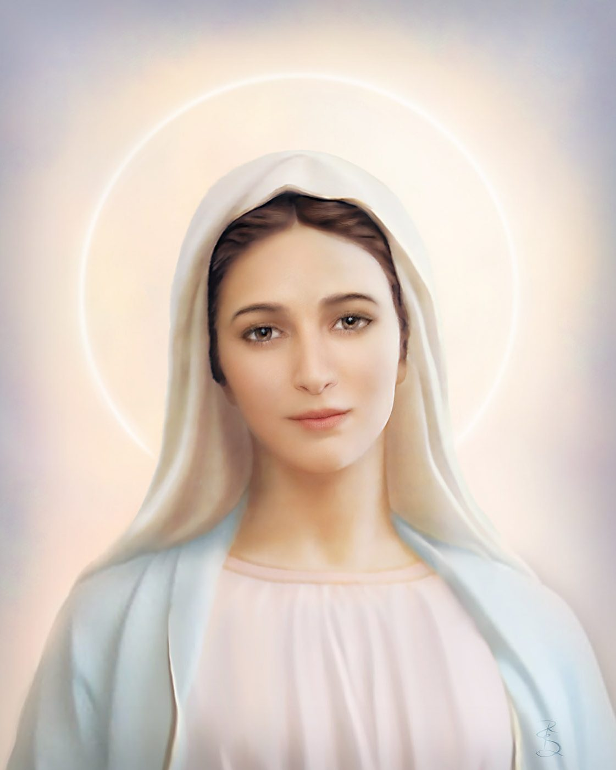
Toewijding aan Maria
Vandaag kiezen wij U opnieuw, Heilige Maria, in aanwezigheid van alle engelen en heiligen tot onze Moeder en Koningin. Wij wijden ons aan U toe en geven U vol liefde en overgave ons lichaam en onze ziel, alles wat we hebben en wat we zijn. Wij bieden U de verdiensten aan van onze goede werken uit het verleden, in het heden en voor de toekomst. Wij geven U het volledige recht om over ons te beschikken en over alles wat ons toebehoort zonder enige beperking zoals U het wil tot eer van God in tijd en eeuwigheid. Amen.
Toewijding aan het Onbevlekt Hart van Maria

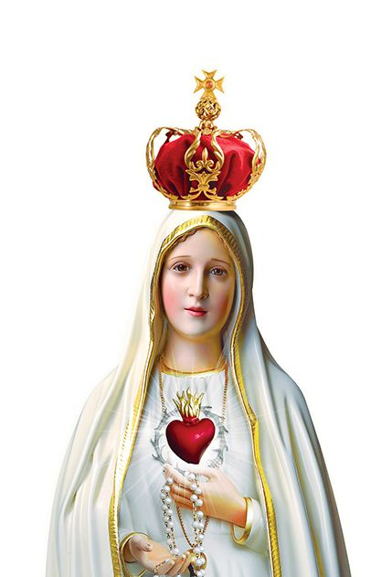
O mijn Moeder, Moeder van goedheid, van liefde en
van barmhartigheid, ik bemin U oneindig en Ik offer
me op aan Uw Onbevlekt Hart.
Door Uw goedheid,
door Uw liefde en door Uw genade, red mij.
Ik verlang ernaar U toe te behoren.
Ik bemin U oneindig veel en ik verlang dat ge
mij bewaart. Uit het diepst van mijn hart, bid
ik U, Moeder van goedheid, me Uw goedheid
te geven, om door haar het paradijs te
bereiken.
Ik bid U, omwille van Uw oneindige
liefde, me de genade te geven om
eenieder te kunnen beminnen, zoals gij
Jezus Christus hebt bemind.
Ik bid U me de genade te geven: in Uw bijzijn genadig te zijn. Geef me de genade Uw wil, die van de mijne kan verschillen, te beminnen.
Ik geef me geheel over aan U en ik verlang dat ge bij mij zijt, bij elk van mijn stappen, omdat gij vol van genade zijt en ik deze genade nooit wil vergeten.
En, zo ik ooit deze genade mocht verliezen, bid ik U ze mij terug te geven.
Amen.

Memorare

Liefdevolle Maagd Maria,

gedenk dat het nog nooit is gehoord, dat iemand die tot U zijn toevlucht nam, om Uw bijstand verzocht, of Uw voorspraak inriep, ooit door U verlaten werd.
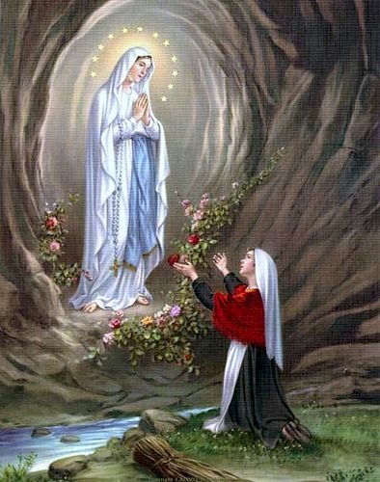
Aangemoedigd door dit vertrouwen kom ik tot U, die mijn Moeder zijt. Onder het gewicht van mijn zonden, werp ik mij voor Uw voeten neer.
Moeder van het Goddelijk woord, versmaad mijn gebeden niet, maar neem ze genadig aan en wil ze verhoren. Amen.

Dit boekje mag niet verkocht worden. Het is enkel bedoeld voor evangelisatie.
Het boekje is verkrijgbaar in de Paterskerk te Tielt en in de abdijkerk te Gistel.

